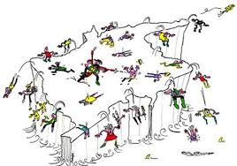
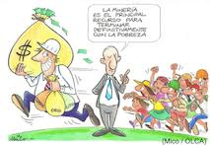
CONFLICTO SOCIAL
La sociologia estudia conflictos entendidos desde otra perspectiva: cuando estos proceden de la propia estructura de la sociedad. Las desigualdades económicas, los abusos de autoridad y los desencuentros entre los grupos resultan los motivos más analizados por esta ciencia.
La teoria Marxista, por ejemplo, entiende que. Uno de los ejemplos más claros que podríamos citar es el del sindicato y el patrón: los trabajadores de una empresa (que necesitan trabajar, para sostener a sus familias) se organizan colectivamente y expresan sus demandas a un empleador, que necesita tenerlos trabajando para obtener la renta que busca. El beneficio que obtenga uno será perjuicio para el otro.
Este ejemplo es tan ilustrativo que se lo llama conflicto colectivo, aun cuando sea la primera mesa de negociación. Muchas veces derivan en huelgas o despidos y la resolución solo puede llegar a partir de mediaciones externas.
Los conflictos también pueden ser entre países, y a menudo las disputas por intereses territoriales atraviesan a la gente que los habita. En el mejor de los casos, se resuelven mediante tratados o acuerdos, pero lamentablemente, muchas veces desembocan en guerras.
De acuerdo a esto Responda:

De la anterior lectura y apoyados en el taller general en su item de conflicto social. Responda de manera analitica y personal. (no copy – paste)

Que es el conflicto social: ___________________________________________________________
________________________________________________________________________________

Por que se dan los conflictos sociales: __________________________________________________
________________________________________________________________________________
_________________________________________________________________________________

Como se puede convertir un conflicto social en guerra mundial: ______________________________
_________________________________________________________________________________
_________________________________________________________________________________

cuales son las consecuencias del conflicto social para las partes? ______________________________
__________________________________________________________________________________
__________________________________________________________________________________

